ФГБОУ ВО «БГПУ» им. М. Акмуллы

Центр развития одаренности школьников

**ЗАДАНИЯ**

**по МАТЕМАТИКЕ**

**для учащихся 9 класса**

**Задача № 1.**



**Задача № 2.**

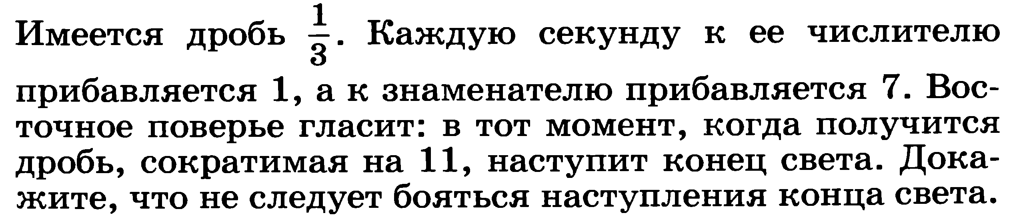

**Задача № 3.**

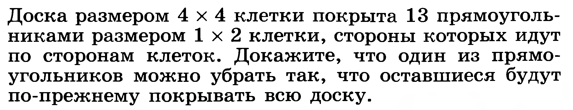

ВЫПОЛНИЛ

Фамилия______Больших____________________

Имя____________Дарья____________

Отчество________Викторовна__________________

Класс___________9 В___________________

Школа_________№7 ____________________

Город (село)_______Туймазы__________________

Район_______________________________

Ф.И.О. учителя_______________________

Задание №1

45

Задание №2

11/73

Задание № 3